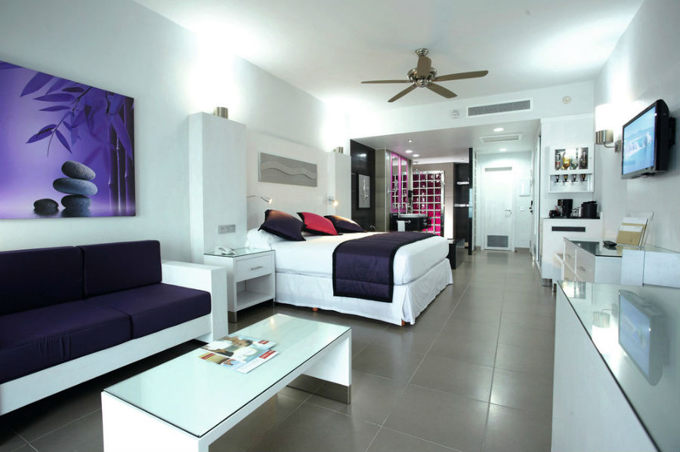
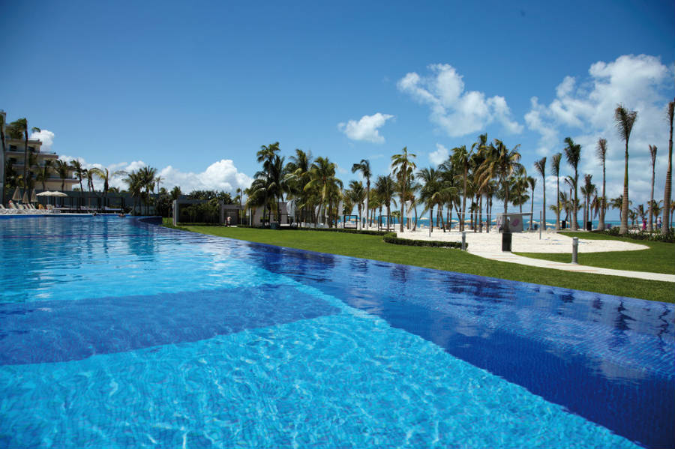
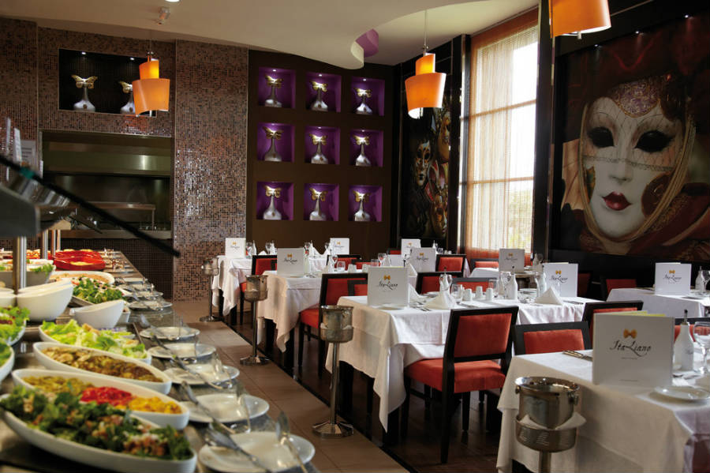
Riu Palace Península 5* - All Inclusive

Cancun - Mexic

(pret 1071€/ persoana/ sejur 7 nopti/ loc in camera dubla standard, transfer, avion din Madrid)

Destinatie
Mexicul este renumit pentru plajele sale fantastice, dar si pentru ruinele si piramidele aztece si mayase. Mexicul ocupa locul 10 mondial in topul destinatiilor turistice.

Localizare
Hotelul este situat pe prima linie a plajei, in inima zonei hoteliere din Cancun. A fost inaugurat in vara anului 2012.

Facilitati hotel
Hotelul pune la dispozitia oaspetilor sai mic dejun tip bufet complet cu posibilitatea de a lua masa in restaurante speciale cu rezervare prealabila, gustari si bauturi nationale si internationale 24 de ore, inlocuirea minibarului si distribuitorului de lichior in camera, acces gratuit la internet Wi-Fi in intregul hotel, utilizarea salii de gimnastica, sauna si jacuzzi (peste 18 ani), sezlonguri, prosoape si umbrele, curs de initiere scufundari in piscina si sporturi de apa nemotorizate (windsurfing, catamaran, canoe și echipament de snorkeling), admitere si consum la clubul de noapte "Pachá" (deschis 6 nopti pe saptamana).

Gastronomie
Hotelul dispune de un restaurant in stil bufet tematic, 5 restaurante de specialitate (japoneza, italiana, mexicana, fusion și gratar / friptura) si 5 baruri.

Sport si relaxare
Hotelul dispune de 4 piscine, terasa la soare cu sezlonguri, volei pe plaja, windsurfing, catamaran, caiac, echipament pentru snorkel, sala de gimnastica, sauna si jacuzzi, ingrijirea in timpul zilei pentru copii si divertismentul pentru adulti cu muzica live si spectacole. Taxa: magazine, Spa, teren de golf cu 18 gauri si sporturi motorizate.

Camerele
Hotelul are 562 de apartamente junior cu zona de living, canapea extensibila, aer conditionat, ventilator de tavan, baie cu cada cu hidromasaj si cabina de dus, oglinda de machiaj si uscator de par, telefon, minibar, distribuitor de lichior, acces gratuit la Wi-Fi, TV prin satelit, seif (gratuit), fier si masa de calcat si balcon sau terasa. Capacitate maxima: 3 adulti și 1 copil.

Ce cuprinde All Inclusive: pachetul All Inclusive include mic dejun, pranz si cina tip bufet, bauturi mexicane cu si fara alcool, cocteiluri, sucuri naturale, sezlonguri la piscina.

Calendarul plecarilor:
Plecare
Luna | Februarie - Mai | Iunie – Septembrie | Octombrie
Ziua | luni, vineri | luni, marti, joi, vineri, sambata | luni, vineri, duminica

Servicii incluse:
Bilet avion Madrid – Cancun si retur
Taxe de aeroport
Transfer aeroport – hotel – aeroport
7 nopti cazare regim de masa conform hotelului
Asigurare medicala pe teritoriul Mexic

Servicii neincluse:
Bilet de avion Romania – Madrid si retur
Taxe guvernamentale se achita pe aeroport in Mexic (70 euro/ pers la iesirea din tara)
Taxa hoteliera 2 euro/pers/zi, recomandat 1 noapte de cazare la dus
Alte servicii decat cele specificate ;

Note:
Oferta este valabila in limita locurilor disponibile din momentul rezervarii ferme.
Fotografiile din cadrul ofertei au character informativ.

